圖片重復移動方式. 全部標記完成 約花4小時40~50分鐘

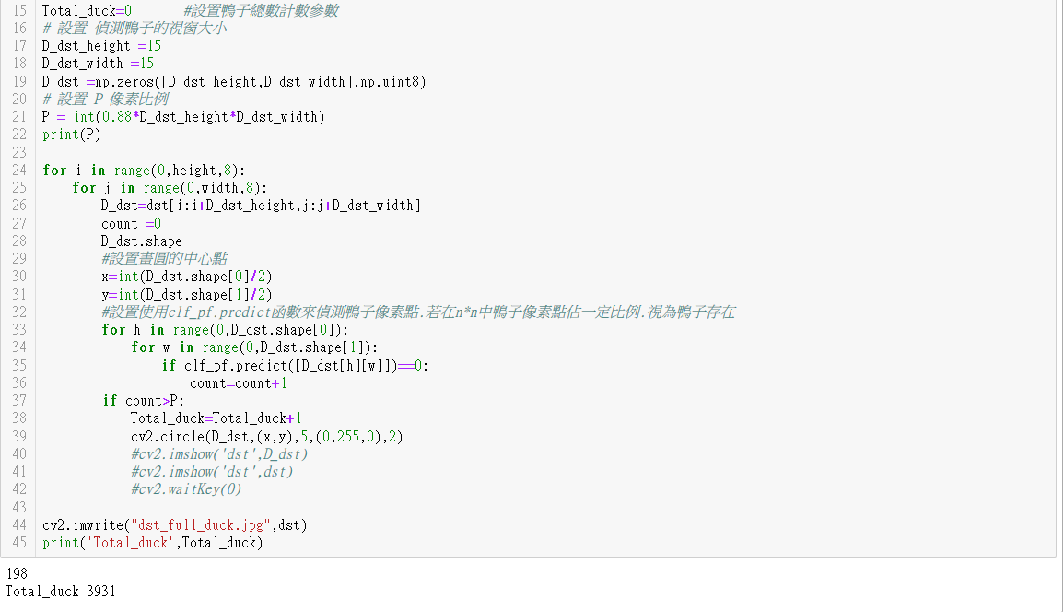

在參數的調整上.將移動框縮小.比例值90%要符合條件.並以防複重標記情形.x.y軸移動8和8的位置.

標出 3931 隻鴨子.比起不重複移動偵測少了500多隻.比起重複標記.沒標記到的可能比較多.以精準度而言.比較好.

稍微數了一下.至少300~500隻沒有標記到

取鴨子樣本時.大多取岸上以及中間鴨子密集的.沒有取湖中的鴨子樣本和有點髒的鴨子.可能因為這樣.湖中鴨子大多不符合條件

